B2B网站建设解决方案

一、B2B网站建设解决方案简介
B2B(Business To Business)是以互联网为基础，以电子化方式为手段，以商务活动为主体，在法律允许范围内进行的网上商务活动。B2B网站将企业内部网站，与客户紧密结合，并通过互联网平台，为客户提供更好的服务，从而促进企业网络业务的发展。
领众品牌和B2B网站建设解决方案，是通过搭建B2B网站，结合企业的实际情况，为企业构建一个切合企业实践需求的安全、高效、实用并易于扩展的电商平台。在B2B网站建设解决方案中，充分考虑了企业B2B网站页面设计和功能操作的方便性，以便树立良好的网站平台;同时，领众品牌和B2B网站建设解决方案也实现了与企业已有的ERP系统、CRM系统等企业管理软件的衔接，实现了企业采购、订单、物流、资金流等各种信息流的集成;保障企业B2B网站的信息安全和高效管理。
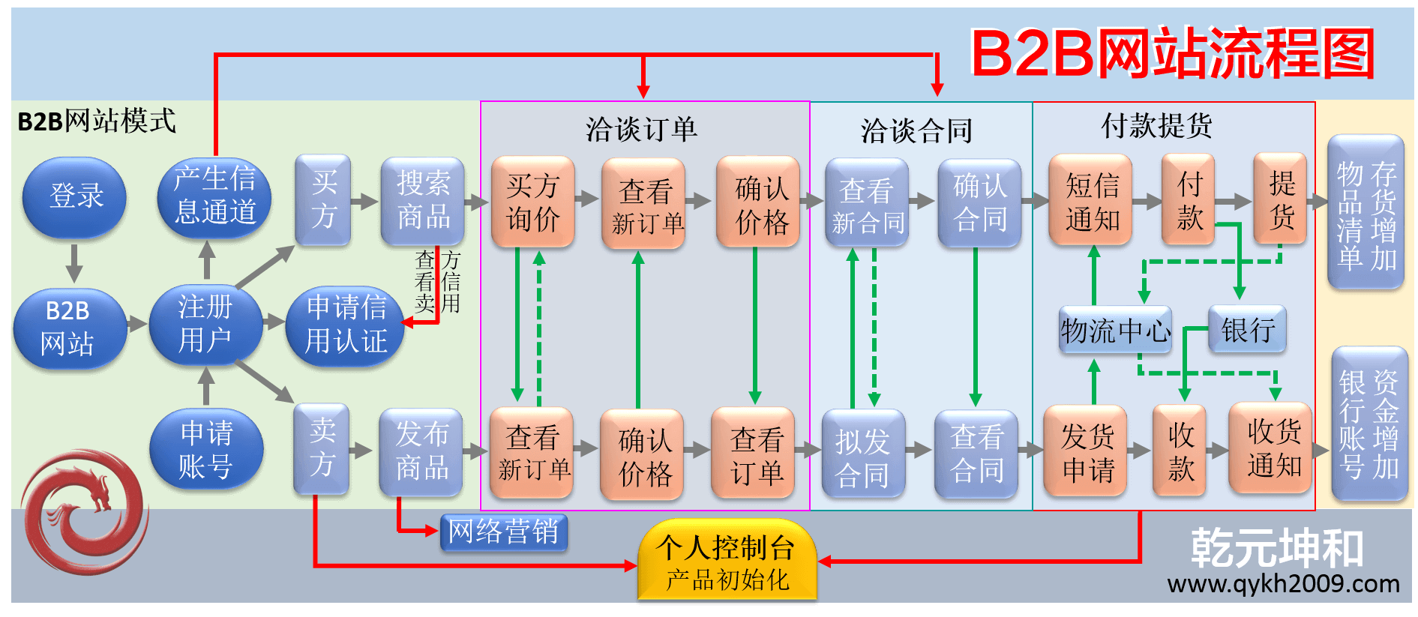
B2B系统流程图
领众品牌和作为北京的一家网站建设公司，能够为企业设计专业的B2B网站建设解决方案，使企业通过B2B网站实现简洁化的、低成本的业务运营，其表现为以下特征：
1、商家可灵活设置B2B店铺：灵活设计B2B网站内容、对店铺进行装修、定制B2B网站模板。
2、B2B网站为供给商提供灵活处理产品分类，产品发布等具体功能。
3、B2B网站设计了采购商采购环节，采购商可快速发布采购需求信息，其需求信息可根据设置，提供给相关供给商。
4、B2B网站提供灵敏的域名设置功能，并可实时监控相关域名。

二、B2B网站市场分析与定位
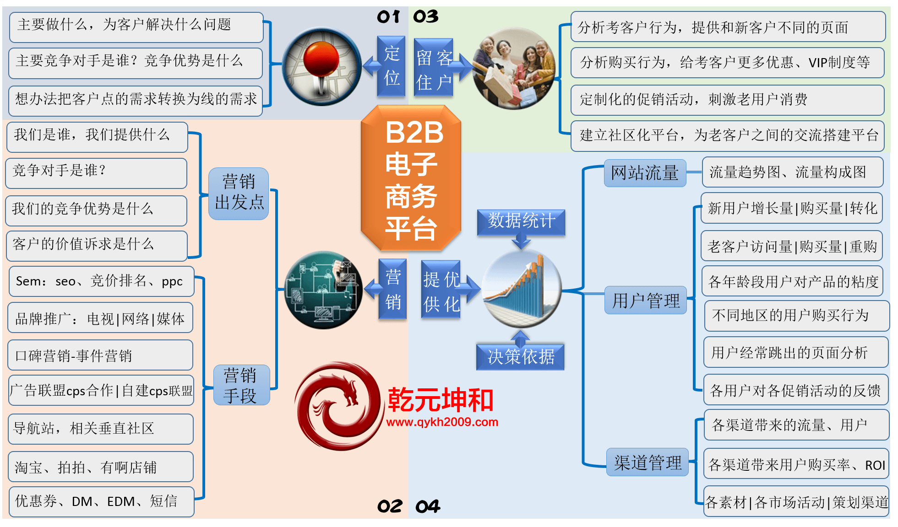
B2B网站市场分析与定位
随着一体化经济发展进程加快，传统企业面临着价格、质量、效率、成本、市场等一系列的竞争压力。在快速变化的市场环境中，企业迫切需要降低成本、缩短生产周期、提高生产管理与服务质量，B2B模式是实现企业转型最为有效的方法。
B2B平台为企业提供高效、高速的改革创新途径，并利用电子商务服务实现在线交易。迄今为止，已有很多电子商务服务企业在逐步加大在电子商务方面的投资力度。
从现今的市场的整体情况来看，B2B网站发展空间大，但是缺乏相关的人才。各大核心运营商在加强宣传力度，以便提供更完善的服务，推动市场发展。
但是，我们不容小觑的是，各企业需要仔细分析自己的行业、产品的具体情况，从实际出发，对自己的企业准确定位，以选择适合发展的B2B平台模式，确定企业发展具体目标，有规划、分步骤地实施B2B电子商务。

三、B2B网站建设解决方案整体规划
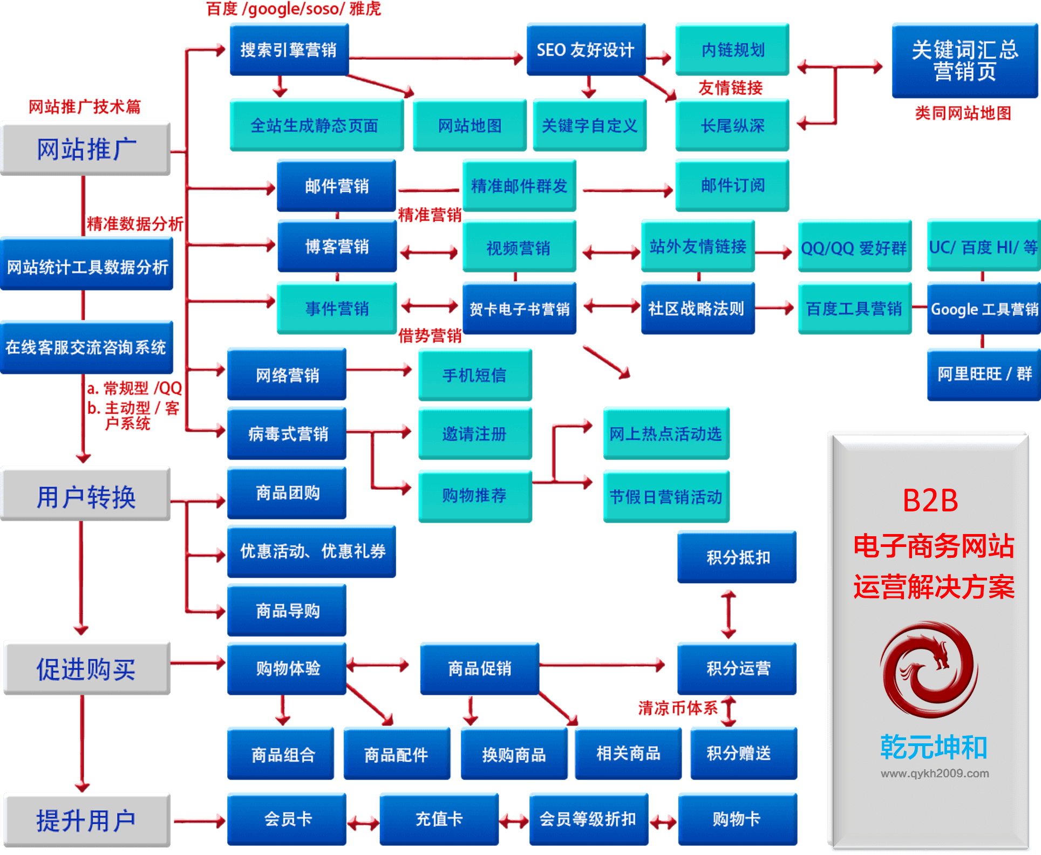
B2B网站建设解决方案整体规划
(一)B2B网站建设解决方案以用户为中心
在目前的B2B网站建设解决方案中，大部分网站策划者都把自己定位在行业权威资讯平台、商业信息交流平台，而没有看到部分用户所发布的信息的价值所在，把此类栏目如论坛、博客看做是辅助性栏目，没有充分调动用户参与交流的积极性，自然人气上不去，以至于国内一部分B2B网站论坛基本上都是闲置在网站的某个角落。网站的运营也是受到人气的限制，网站信息匮乏，资讯看的人少浏览量低，注册会员也就很少，这就使网站运营陷入很大的瓶颈。
(二)B2B网站建设解决方案旨在建立功能强及操作简便的平台
网络商铺系统作为B2B网站开发的核心之一，是企业用户管理、企业名录、产品展示、供求信息、企业动态及企业交流等的一套功能强大的商铺系统，用户注册后，每个用户企业具有一个属于自己的后台管理系统和一个前台企业商铺展示平台。用户可以在自己的商铺平台发布供求信息，收发会员间的供求留言招聘信息、产品展示，发布文章、投稿到总站资讯频道，可以把商铺的商品投放到总站商城零售。
(三)B2B网站建设解决方案旨在建立权威行业资讯平台
B2B网站建设解决方案为客户提供自己的资讯平台，建立分析研究小组。客户可以通过各种资源整合，将权威的、原创的信息发布到B2B网站的资讯平台。资讯要具备大规模的传播能力，帮助企业宣传扩大影响力。B2B网站建设解决方案要求新闻具备很好的导航性，网站具有搜索引擎的友好性、浏览的方便性、下载的快速性等。领众品牌和B2B网站建设解决方案借助强大的技术优势、专家级的营销顾问、合理的导航布局，实现功能强大易用的后台管理、前台全静态化的显示等功能。
(四)B2B网站建设解决方案旨在建立垂直的深度交流平台
常见的B2B模式只是实现了发布产品、供求信息发布、企业名录及论坛交流等功能，不能保证客户粘性。博客功能的实现，在一定程度增强了用户之间的交流。B2B网站建设解决方案以用户为中心，通过一定方式促使用户交友，增加用户之间的信任，提高合作的可能性，实现互助、合作、双赢、交易。
(五)B2B网站建设解决方案强调用户体验
B2B网站的功能不仅是浏览和查询，B2B网站的大部分功能是给用户操作的，且功能相对于一般网站要复杂得多。在B2B网站建设过程中，用户屏宽、上网速度、操作习惯、页面大小、页面长度、导航方便性、使用方便性、页面互动性等因素可能对用户不友好。B2B网站建设解决方案从界面设计，到功能实现，再到网站运营等多方面出发，站在绝大多数用户的角度去考虑，使用户更易操作。
(六)B2B网站建设解决方案旨在建立精确而互动的搜索平台
B2B网站建设解决方案根据客户需求研发B2B网站的搜索引擎，这种搜索引擎比一般的大众搜索引擎更具有精确性、专业性，可将行业搜索引擎与用户的需求结合起来，与用户互动起来。B2B网站建设解决方案在搜索引擎的基础上实现了按产品、按地域、按用户等条件搜索出相关企业、相关发布人，B2B网站的使用者，除可浏览企业商铺外，还可以浏览商铺发布人的博客，加入商铺发布人的博客群等。

四、B2B网站建设解决方案之网站建设
(一)B2B网站建设规划
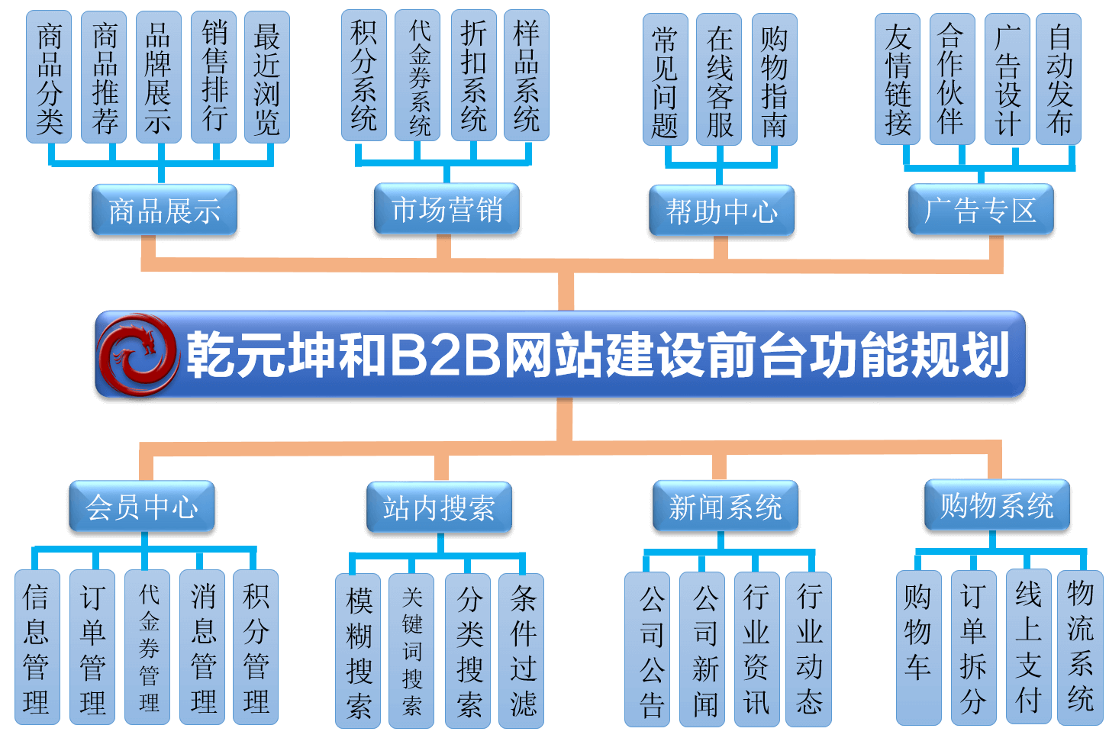
1、信息发布模块
(1)供求信息模块：会员发布供求产品信息内容的模块。会员首先选择发布产品信息的类型(供应、求购、代理、合作、二手等)。然后填入产品基本信息(标题、分类)，再填写详细信息，支持图片上传(有收费会员和普通会员限制，图片需要缩略图水印功能)和网页代码编辑器，编辑确定后提交(预览功能)。由系统构造供求内容页面，自动生成页面的供求链接，同时产生历史供求列表，自动存入数据库，等待管理员审核。审核通过后发布网站上并后台提供页面的管理界面，审核没通过通知原因(需要管理状态功能)。
(2)公司信息模块：主要是会员公司信息。编写会员公司简介，以列表形式详细信息字段，便于搜索数据，联系方式(用来生成公司名片)。
(3)行业信息模块，包括：
a、官方发布信息系统：管理员或编辑发布行业相关信息、行情动态等。主要功能管理员等级分配，类别可以添加修改，编辑新闻功能简单易行，自动生成相关新闻列表，有审核，可设首页，焦点，热门，新闻生成静态html(便于搜索引擎蜘蛛爬行)页面。
b 、会员发布信息：会员可在B2B平台上发布自己公司动态或公告信息。经过管理员审核后，管理员可以以收费形式或者增值服务展示在相对应的栏目中。普通会员发布公司信息展示在自己的二级域名站中。
2、商品展示模块
基本功能：发布商品文字资讯，图片相册展示，可以发布到相应的论坛模块、展会计划信息、杂志发行情况等。展会信息可以按时间月份查询，也可以按展会举办地点查询。
3、招聘模块
个人可以发布简历，企业可以发布职务，招聘信息按招聘地区、招聘行业、职位类别划分。会员后台可以管理发布职位(需要经过审核)，用户可以按地区，行业，职务，关键字等查询人才，还包括各种人才基本信息字段(如年龄，性别，月薪要求等);
查看申请信息：发布的职务信息，其他会员可以申请，后台有查看管理的功能;
收藏人才：收藏应聘人才信息，可以查看管理。
4、论坛模块
用网络中比较流行的论坛程序，经过修改，整合到整个系统中，主要与会员系统合并，统一后台管理。论坛栏目可以和网站栏目对应。
5、搜索模块
在Web中，提供方便、高效的查询服务，查询可以按照分类，关键词等进行，也可以是基于全文内容的检索。支持对任意字段的复杂组合检索，中英文混合检索，智能化模糊检索。包括热门关键词搜索功能，搜索关键词分类;管理后台有可控功能，控制收费会员排名。在进行搜索时还会涉及供求信息排位，公司信息排位，其他相关信息搜索排位。搜索列表中，右侧应该有黄金位设置。可以展示收费会员信息。
搜索统计功能：统计出搜索最多的行业、最多的产品、最多的地区、最多的价位区间等待。
6、会员模块
(1)会员等级
(2)会员积分
(3)会员活动
(4)礼品兑换
7、供求信息管理
(1)会员重点注意信息，如：订阅信息、订阅供求信息、订阅商业资讯、管理商机快递、在线商机快递
(2)公司信息(公司介绍和公司动态)
(3)留言(收到的留言、发出的留言和垃圾留言)
(4)营销工具(留言营销、邮件营销等)
(5)会员资料(修改联系信息、手机验证和修改密码)
(6)广告服务(通档案、竞价排名、电子杂志和黄金广告)
(7)店铺管理(我的商铺、网站外观设计、图库管理和橱窗布置)
(8)社区或者论坛(我的论坛留言、我的论坛文章和我的论坛收藏)
8、电子杂志制作模块
(1)官方电子杂志：上传电子杂志，可以按月份搜索电子杂志，相关信息包括简介、发行情况、在线阅读、下载收藏。
(2)企业定制电子杂志：可以按照公司名称搜索，企业可通过网上申请制作电子杂志功能，处理申请报表。制作状态，推广企业电子杂志功能。
9、客服服务模块
(1)帮助：自定义类别(新手上路，网站应用，高级使用，操作指南)，编辑问题，相关问题列表!搜索问题。在B2B网站中，会员可提交问题，管理员进行反馈。
(2)客服：在线客服，在线提交问题。
10、广告模块
(1)多维定向，提供地区、星期、时间三大定向途径，智能定向，精准投放。
(2)广告样式多样化，可无限扩展。可自定义对联、弹窗、漂浮、BANNER等样式。
(3)需要集成报表功能，各种数据一目了然。
(4)审核功能。
(5)操作权限。
11、支付管理
支付方式设置：神州行付款、银行汇款、邮政汇款、支付宝、财富宝等。
12、管理模块
B2B网站管理模块，整合全站管理，对外屏蔽，独立目录对网络蜘蛛屏蔽(Robots.txt)，可以对各功能模块分配管理权限。管理包括以上几个模块的所有管理。管理模块制作需要非常细致，考虑安全和隐秘问题。
(二)B2B网站页面设计
1、B2B网站首页
(1)网页标头
标识：主标识和栏目标识。
功能导航：设为主页、加入收藏、我的订单、客户服务、网站导航。
登录口：直接型登录口，登录后会员状态，注册收费会员绿色通道链接。
主导航：标签形式。
搜索：搜索输入关键字输入框，热门关键词，高级搜索。
(2)网页主体：
焦点图片：图片切换，官方编辑。
热门求购：一般是5条热门求购信息。
成功案例：成功合作案例展示。
行业资讯：标签形式(行业资讯，原材料行情，商务指南，铸造技术交流)。
热卖商机：重要的供应信息提首。
资讯分类列表：按供求信息类别列表，可以单独设置某类别样式。
新品动态：最近上架新品展示。
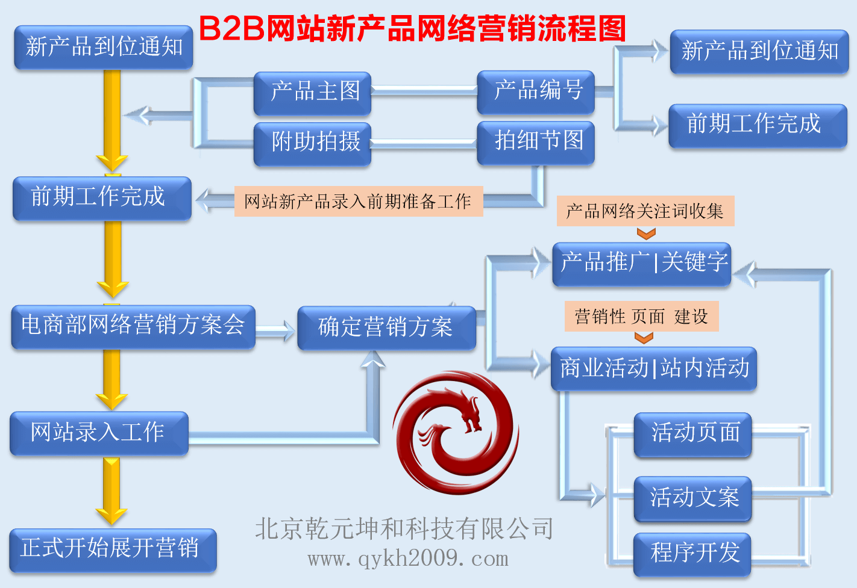
B2B网站营销流程图
(3)页脚：
关于企业、组织机构、广告服务、商家入驻、网站地图、意见投诉、帮助中心、友情链接。
2、B2B网站栏目页设计
(1)供应信息
搜索：筛选条件(供应信息、产品、企业)，热门关键词，搜索排行榜，竞价排名说明。
最新供应信息，焦点图片展示，发布供应信息帮助与通道，供应信息分类，热门供应产品展示图文，供应论坛，最新行情，供应商推荐。
(2)求购信息
搜索：无筛选条件，热门关键词，搜索排行榜，竞价排名说明。
最新采购信息，焦点图片展示，采购信息分类，快速发布采购帮助与绿色通道，近期成交，采购论坛，大买家采购回顾，相关资讯信息，买家找不到的产品。
(3)加工信息
搜索：筛选条件(加工信息、加工企业)，热门关键词，搜索排行榜，竞价排名说明。加工企业分类(地区、主要产品、能力)，创业加盟，项目合作，加工产品详细分类，加工企业推荐。
(4)找公司
搜索：筛选条件(经营模式、地区、行业)，热门关键词，搜索排行榜，竞价排名说明。
焦点宣传加入公司库，最新加入公司列表，公司分类列表(地区、行业、热销品、原材料)。
推荐企业，特色产品关联企业。
(5)参展会
搜索：筛选条件(展会信息、展会主办、展会资讯)。
近期重要展会信息，焦点广告，近期展会列表(图文)，展会计划，展会相册，展会杂志，推荐展会，广告美化页面。
(6)行情
搜索：设立热门关键词。
最新原料行情报价(资源表、热点透视、市场直通车)，市场热点，市场分析，最受欢迎产品推荐;
(7)论坛
可以用动网论坛内核或知名论坛内核。
论坛首页：每日头条，登录口，个人管理链接(我的主题、我的回复、我的设置、我的财富)，搜索筛选(标题、作者、内容)最新帖子，精华贴纸，热帖排行，热图排行。
论坛栏目：考虑前期人气和帖子数量，论坛栏目尽量减少。主要两大栏目：1.商人圈;2.服务区。内部可以细分也可以标题加注明方式区分。
(8)在线杂志
搜索：筛选条件(日期、企业名称)
本期杂志介绍;以往杂志列表(详情、在线阅读、下载收藏)。制定企业电子杂志申请(静态、动态、收费标准)，企业电子杂志展示推荐。企业电子杂志推广(增值服务)。
(9)帮助
技巧分类(如登录、收费、密码安全、增值服务等)，常见问题，求助热线(网络)，客服热线。
(10)会员相关
会员是网站的核心部分，便于更好的了解已经做出了功能布局页面。
(11)公司相关
关于企业：主要功能是宣传企业，基本情况、文化理念、服务、产品等。
组织机构：公司官方组织机构图。
广告服务：提供广告功能介绍与说明。
商家入驻：欢迎更多商家入驻。
网站地图：网站大部分页面的链接。
意见投诉：意见投诉提交表单。
帮助中心：指导用户购物。
友情链接：友情链接交换，增加反向链接。
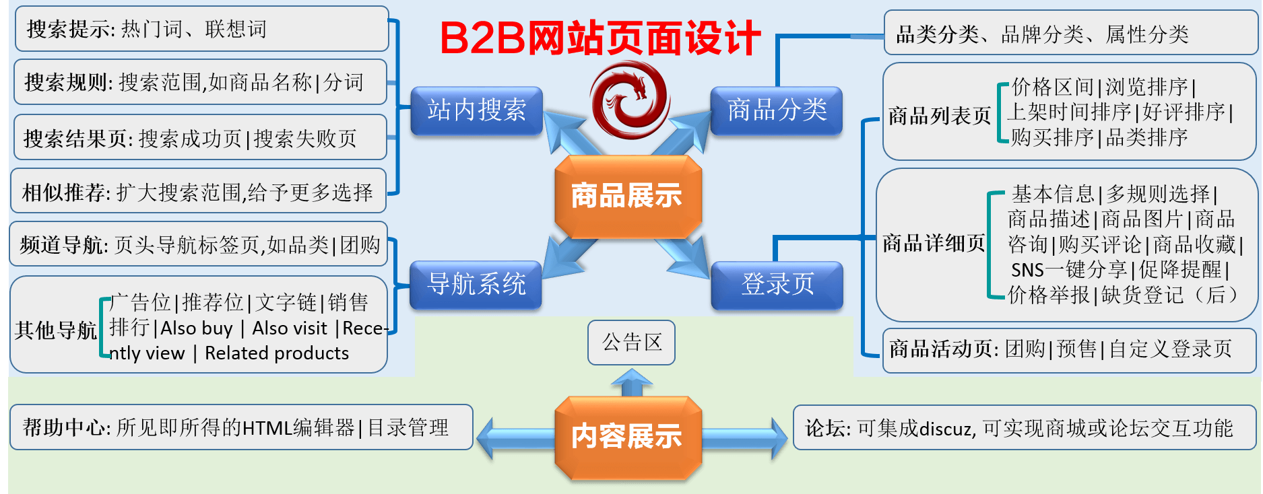
B2B网站页面设计图
3、网页设计
(1)B2B网站形象
网站VI即网站视觉形象，事实证明，B2B网站能否第一时间吸引访客，重要取决于B2B网站VI。领众品牌和B2B网站建设解决方案对网站VI的设计遵循以下基本要求：
a、公司全称及网址信息清晰显示，加深记忆度;
b、主要产品或服务内容非常突出;
c、从网站设计可以体现企业的整体实力雄厚;
d、从网站首页了解企业的文化与作风;
e、通过导航条引导访客清晰地了解企业发布的详细信息;
f、联系方法要多样化。
(2) B2B网站详细设计
a、企业B2B网站主颜色要选择与行业相近的颜色，加上中间色阶的运用，可以使页面有干净整洁，给人庄重、充实的印象。
b、页面居中最适合分辨率1366*768，IE8.0以上浏览器。网站首页页面长度控制在5屏以内。网页布局(HTML)、样式(CSS)、行为(JS)分离。
c、内部广告投放设计规范。
d、制定网站改版计划。计划半年到一年时间进行较大规模改版。
e、B2B网站做成以后，大的修改不能太频繁，但是改版是很需要的，最好是一年一换，换的时候也不要把大的风格和色调破坏。

五、B2B网站建设解决方案之网站测试与发布
领众品牌和B2B网站建设解决方案包含网站测试方案，这是要求在B2B网站发布前，对B2B网站进行细致周密的测试，以保证正常浏览和使用。测试的主要内容为：
1、服务器稳定性、安全性。
2、程序及数据库测试。
3、网页兼容性测试，如浏览器、显示器。
4、根据需要的其他测试。
在做出以上测试后，再用其他的方法测试网站，如查看电信拨号和铁通拨号是否存在冲突。
在网站测试后可以发布广告，可以通过媒体和网络进行推广。B2B网站推广包括行业宣传、免费活动、展会推广、论坛推广、邮件群发、友情链接等等。
同时，为保证B2B网站的正常运营，保护用户数据的安全，领众品牌和B2B网站建设解决方案考虑了多种安全策略，保证网站运营安全，并且进行维护。B2B网站建设解决方案提供以下维护方法：服务器及相关软硬件的维护;数据库维护;前台优化、SEO优化、代码优化;制定相关网站维护的规定，将B2B网站维护制度化、规范化，实现B2B网站的长期、稳定、安全运营。

